Часть 1(средний и продвинутый уровни)

1. Найдите самые частотные продолжения фраз city council of и city administration of в корпусах британского и американского английского, проанализируйте полученные результаты.

Британский английский:

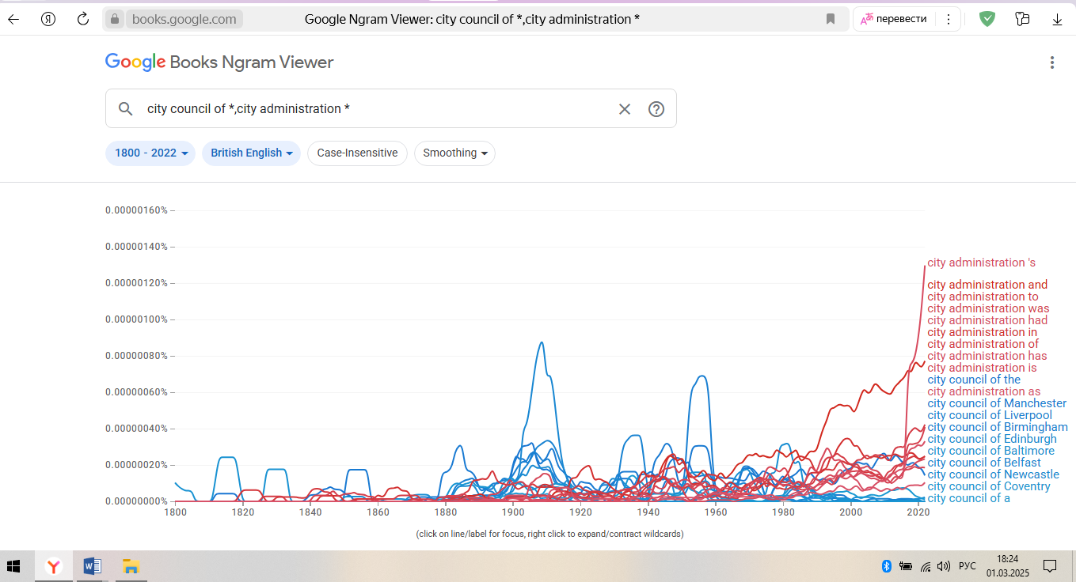

Американский английский:

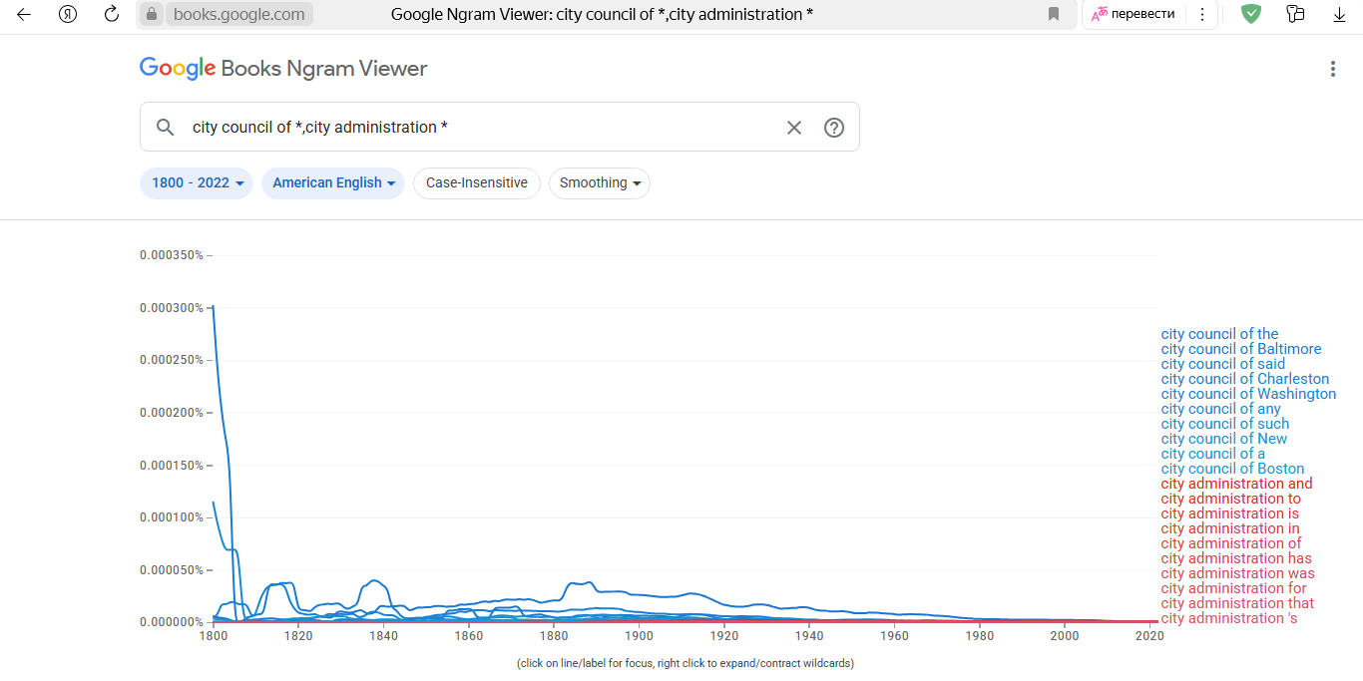

В британском английском самые популярный фразы: city council of the, сity administration's, а в американском английском: city administration of the, сity council of the.

1. Сравните частоту использования слова measure в качестве глагола и в качестве существительного.

Американский английский:

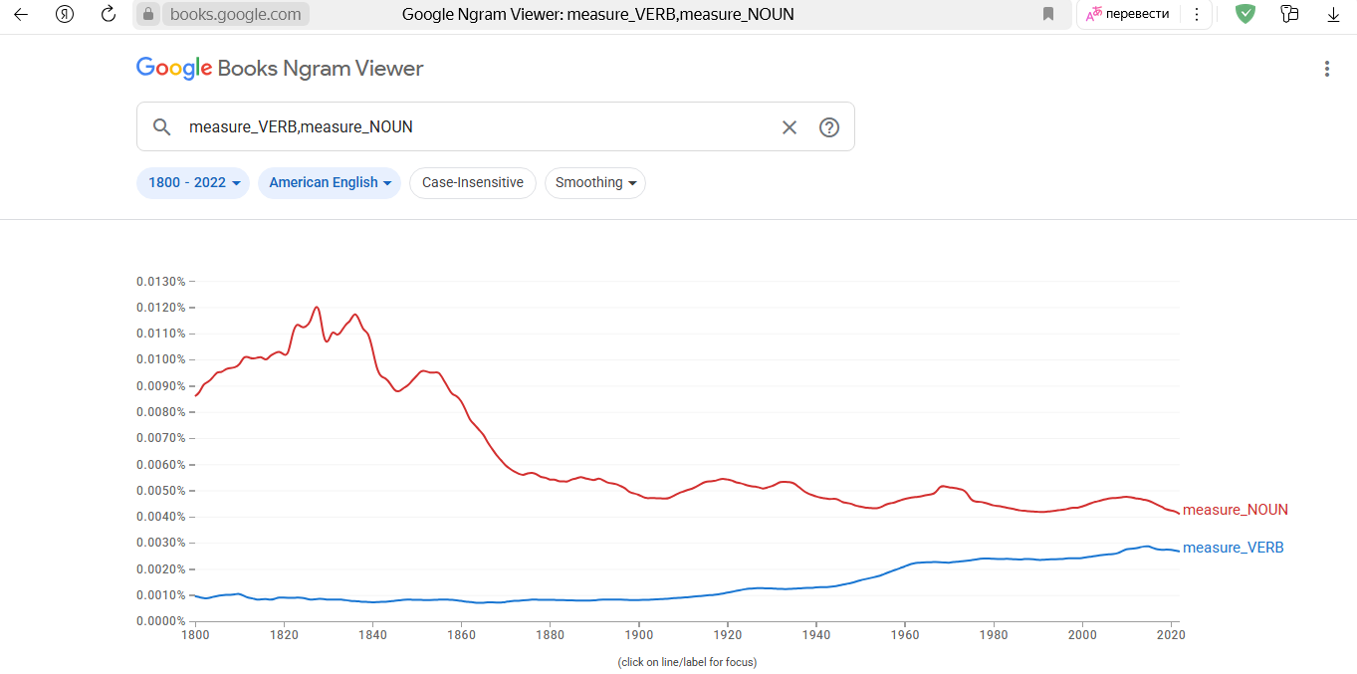

Британский английский:

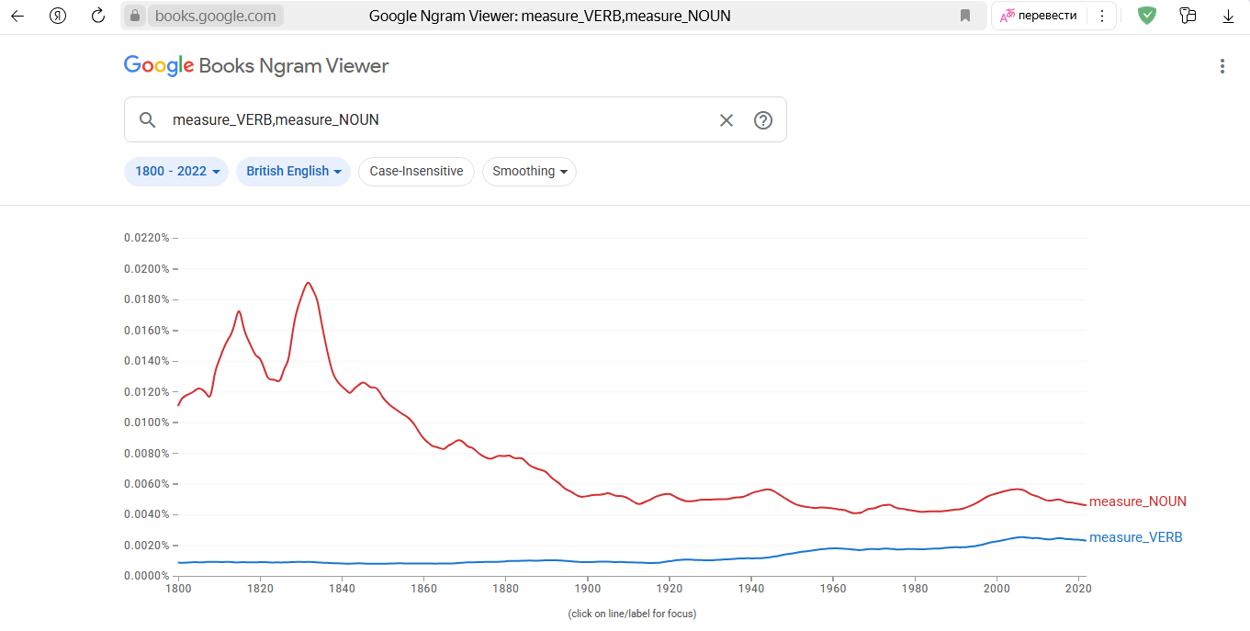

“Measure” чаще встречается как существительное, так как это более распространенное употребление слова.

1. Какой артикль чаще всего предшествует существительному song в сочетании с глаголом sing?

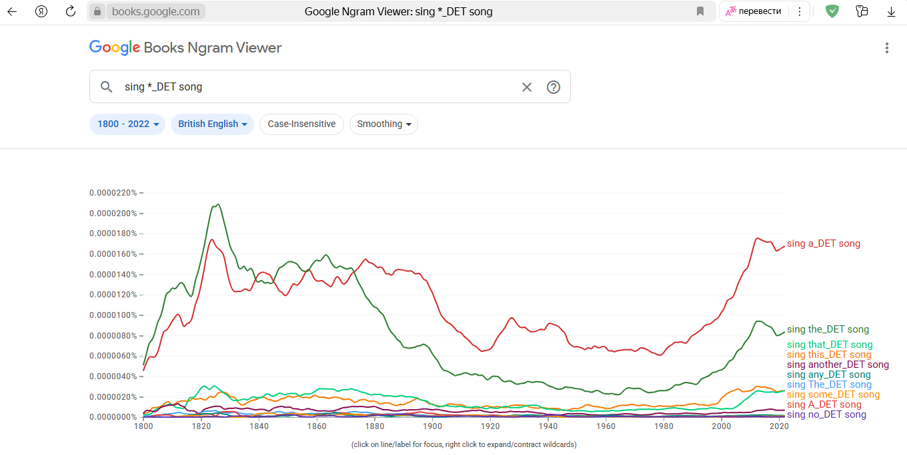

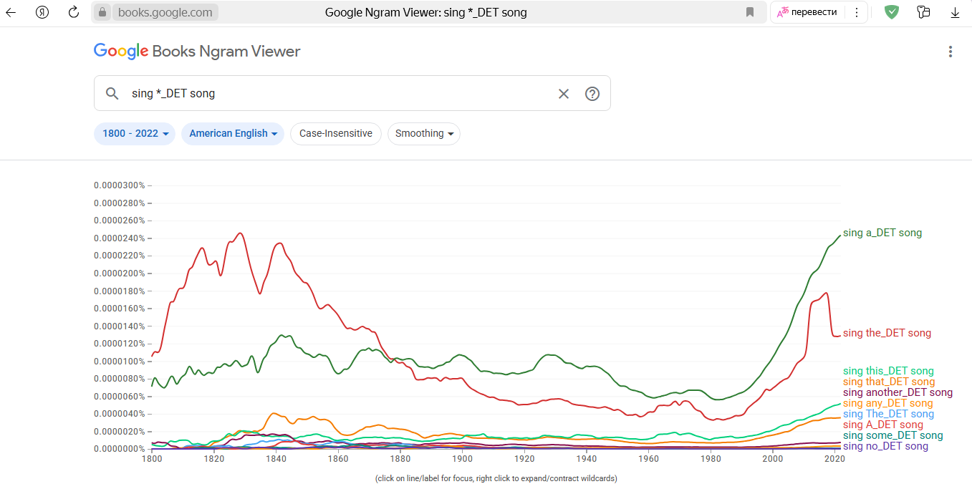

Чаще всего артикльa предшествует существительному song в сочетании с глаголом sing.

1. Какие окончания чаще всего встречаются у глагола analyse, если за ним идет существительное?

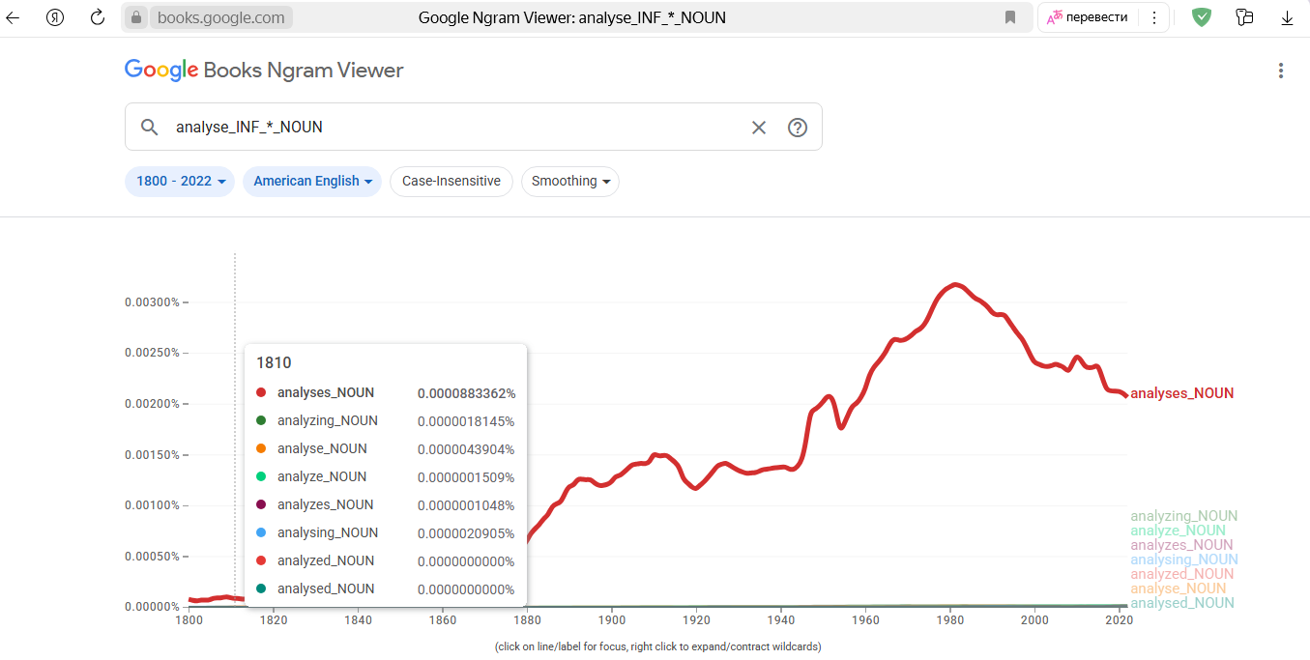

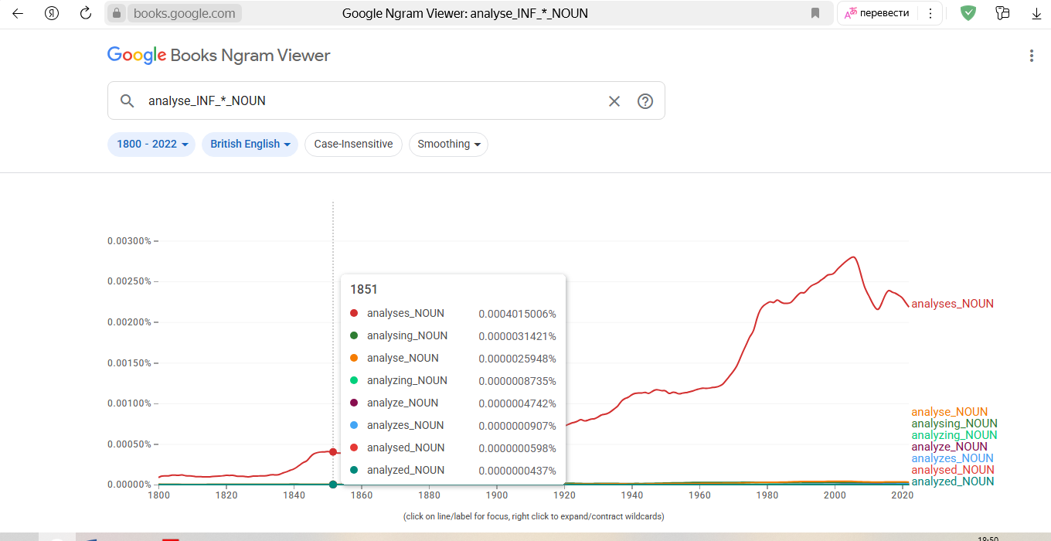

Чаще всего у глагола analyse встречается окончание **es**, если за ним идет существительное.

1. Какие существительные чаще всего управляются глаголом pick?

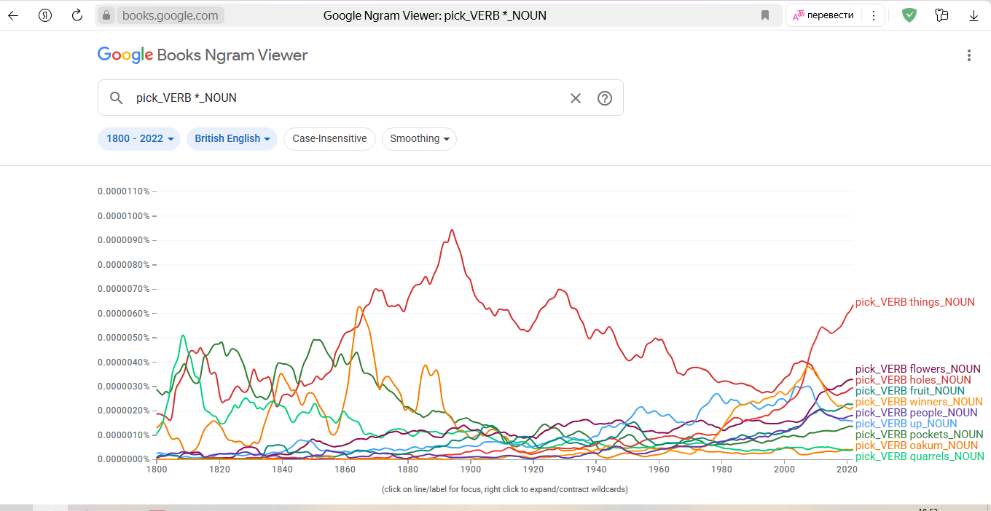

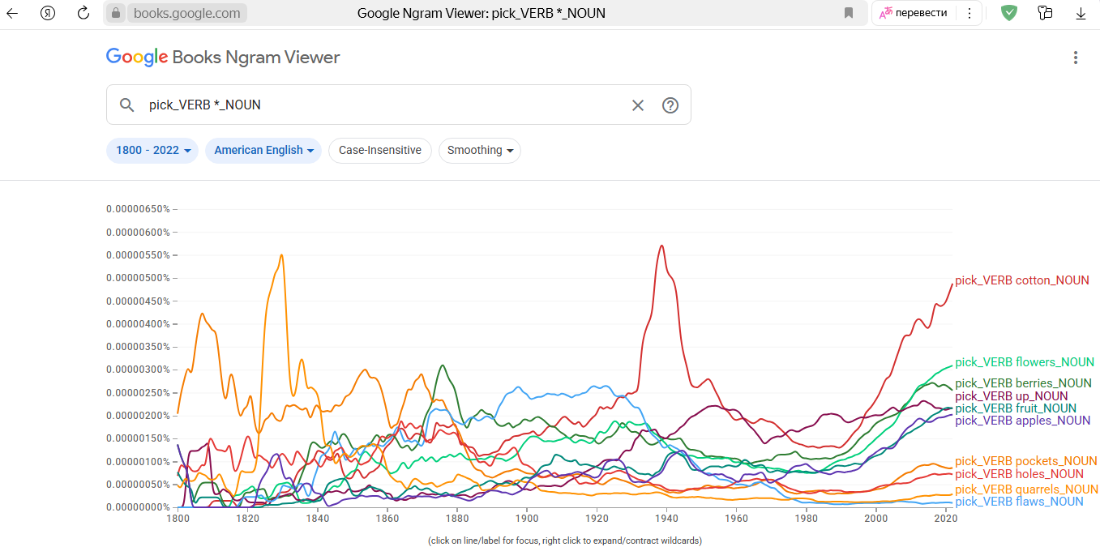

С глаголом pick в британском английском чаще всего управляются такие существительные: flowers, holes, things, а в американском английском: cotton, flowers, berries

1. Сравните частоту употребления слов flat и apartment в корпусах британского и американского английского.

Американский английский:

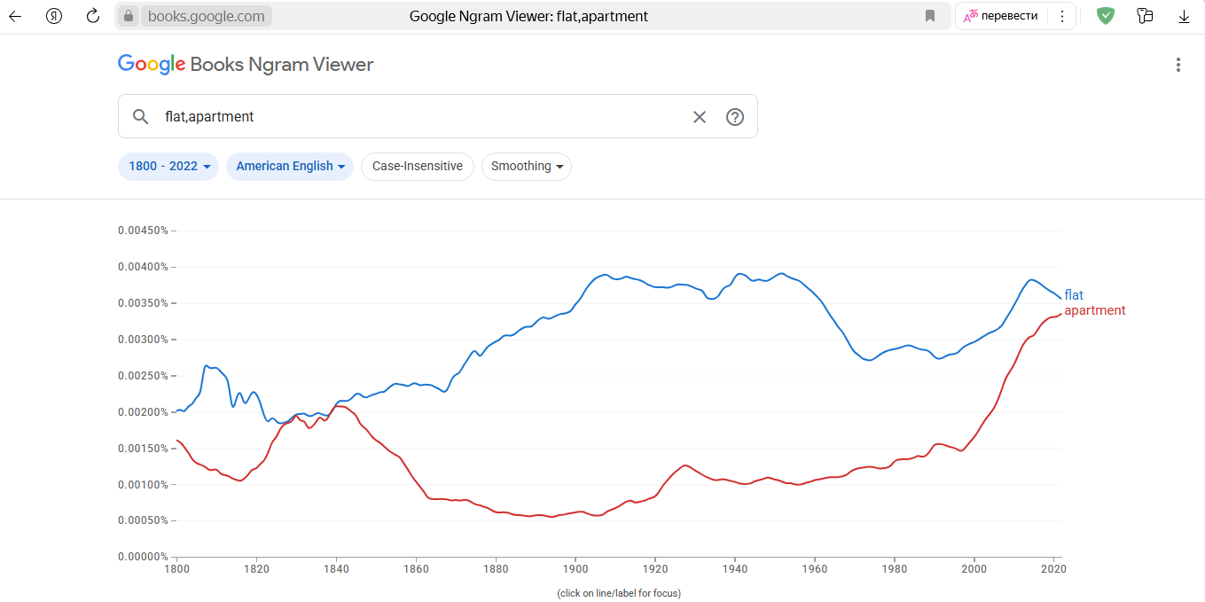

Британский английский:  
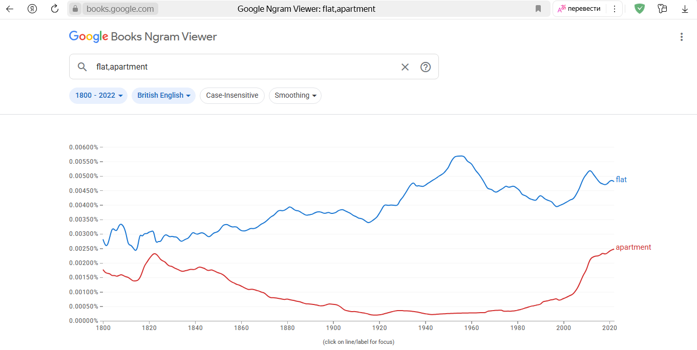

1. Найдите слово, которое одновременно может относиться к четырем или более различным частям речи.

well: (хорошо - наречие, колодец - существительное, здоровый - прилагательное, бить ключом - глагол)

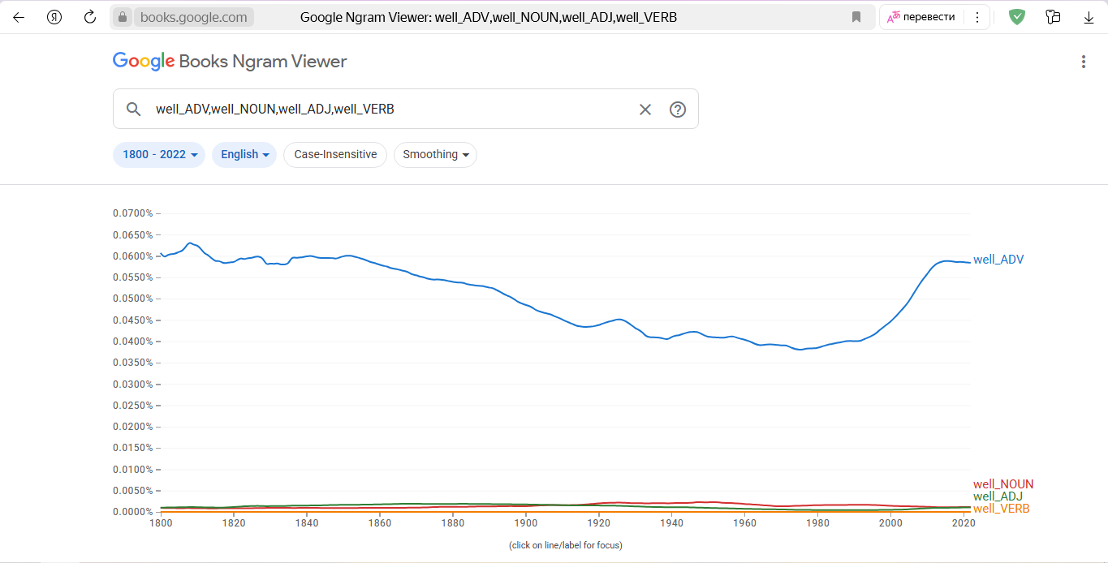

1. Выберите два синонима: один – характерный для британского английского, другой – для американского. Проверьте, действительно ли эти слова чаще употребляются в разных вариантах английского языка.

Синонимы:

* British English: Biscuit
* American English: Cookie

Оба слова обозначают “печенье”.

Британский английский:

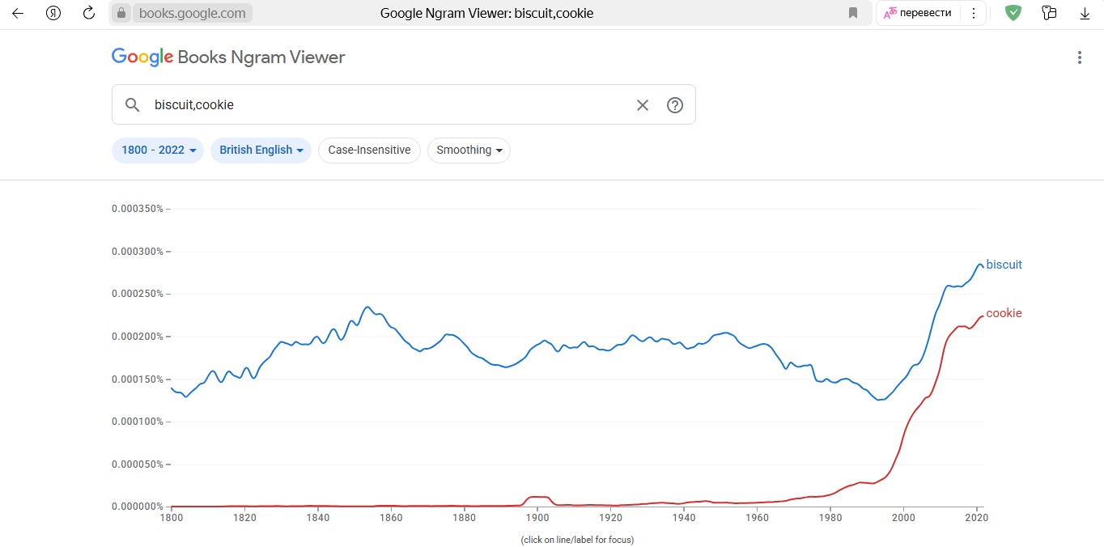

Американский английский:

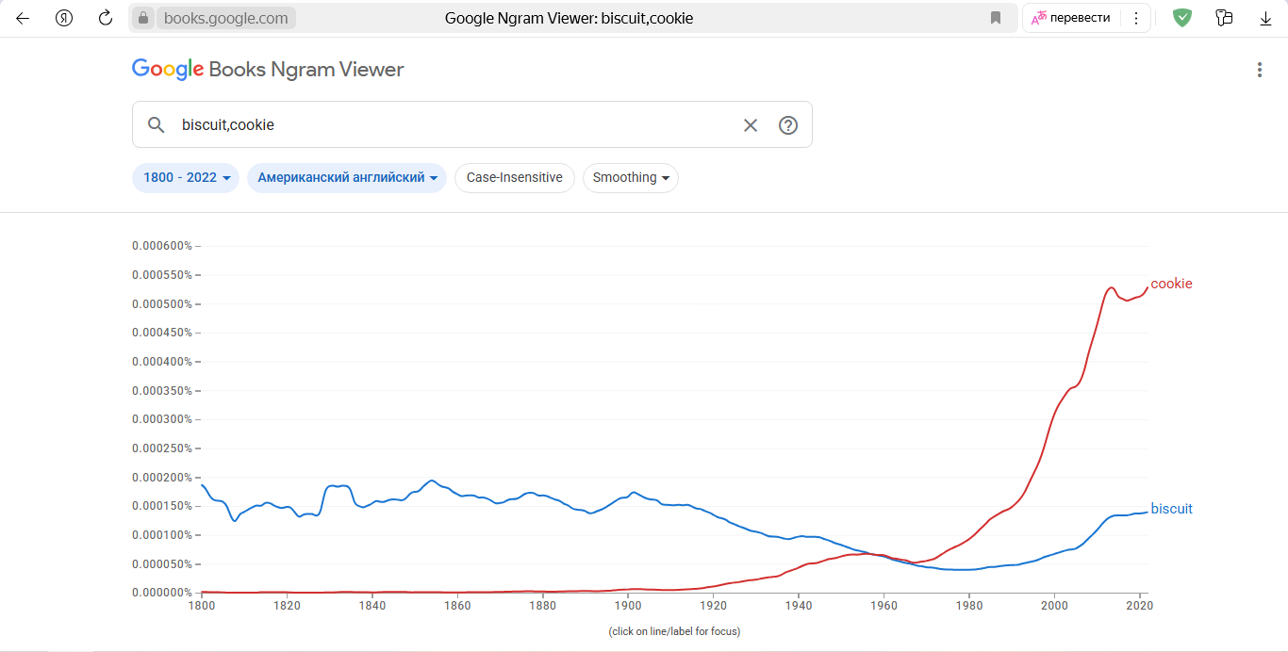

Часть 2(Средний и Продвинутый уровни)

**Sketch Engine** - это мощный онлайн-инструмент для анализа текстов на основе корпусов. Он позволяет лингвистам, переводчикам, преподавателям языка и другим пользователям исследовать, как слова и фразы используются в реальной речи и письме, выявлять закономерности в языке и создавать более точные и эффективные тексты.

Можно выбрать корпус на любом языке. Я выбрала на русском языке.

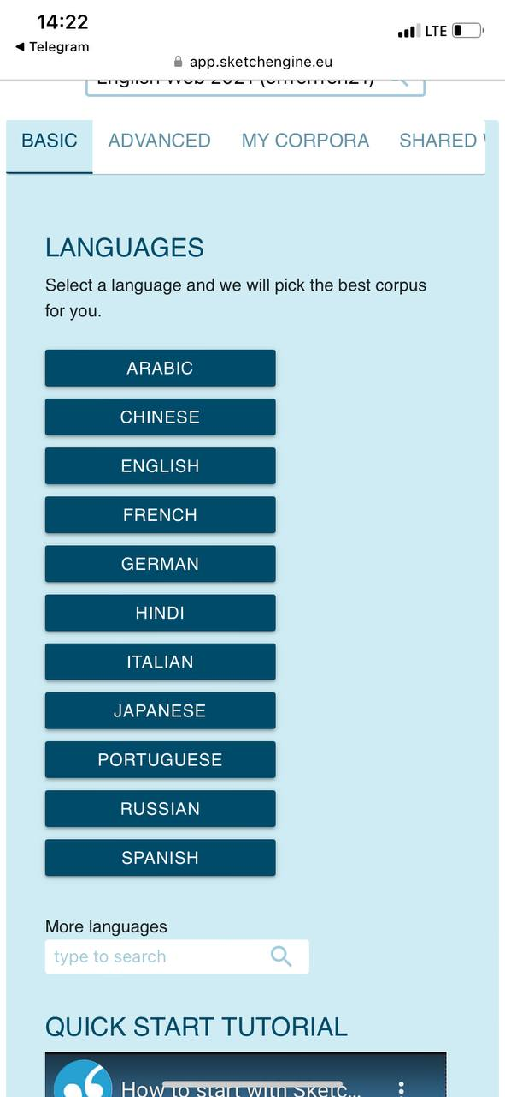

Инструменты Sketch Engine:

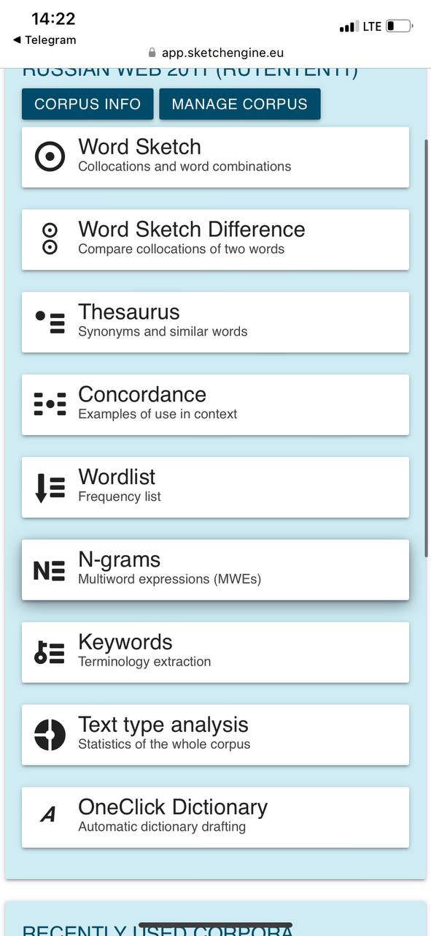

Возможности рассматриваемого ресурса на примере слов «успех» и «жизнь».(В word sketch использую слово «успех», а в остальных «жизнь»

1. Word Sketch (Словесный эскиз)

* Описание: Word Sketch генерирует графическое представление основных грамматических связей слова с другими словами в корпусе. Он показывает, какие глаголы, существительные, прилагательные, предлоги и другие части речи часто сочетаются с вашим словом.

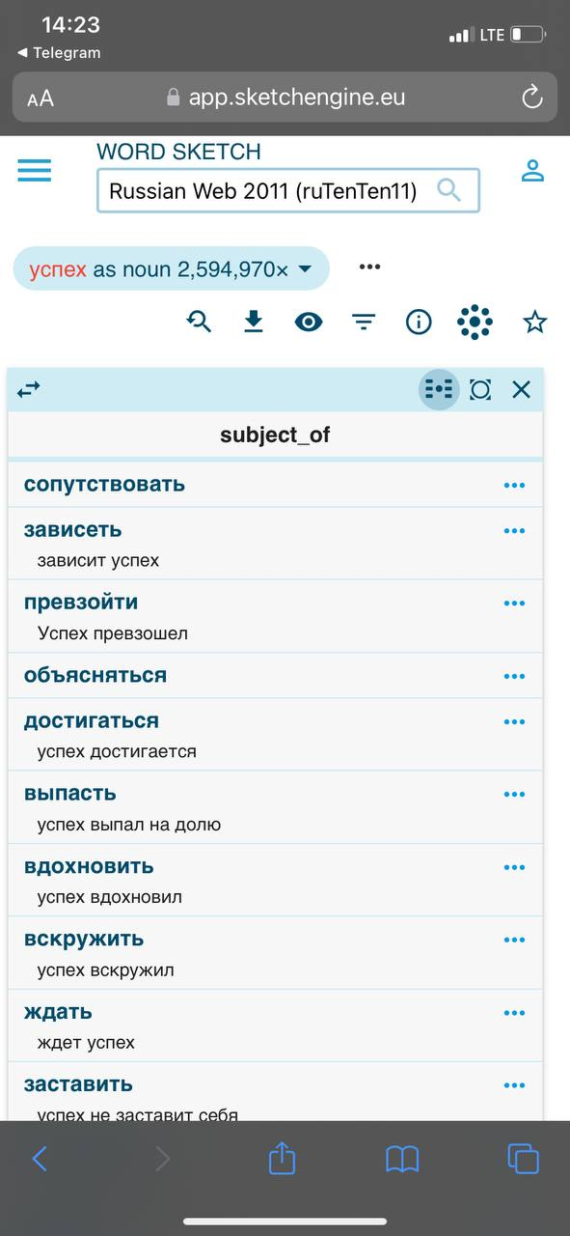 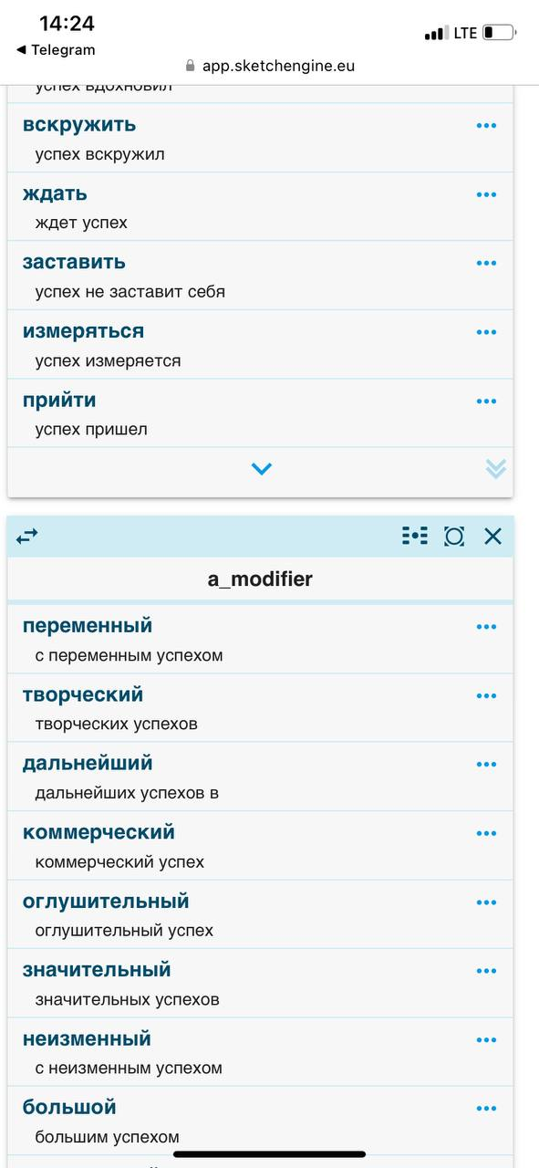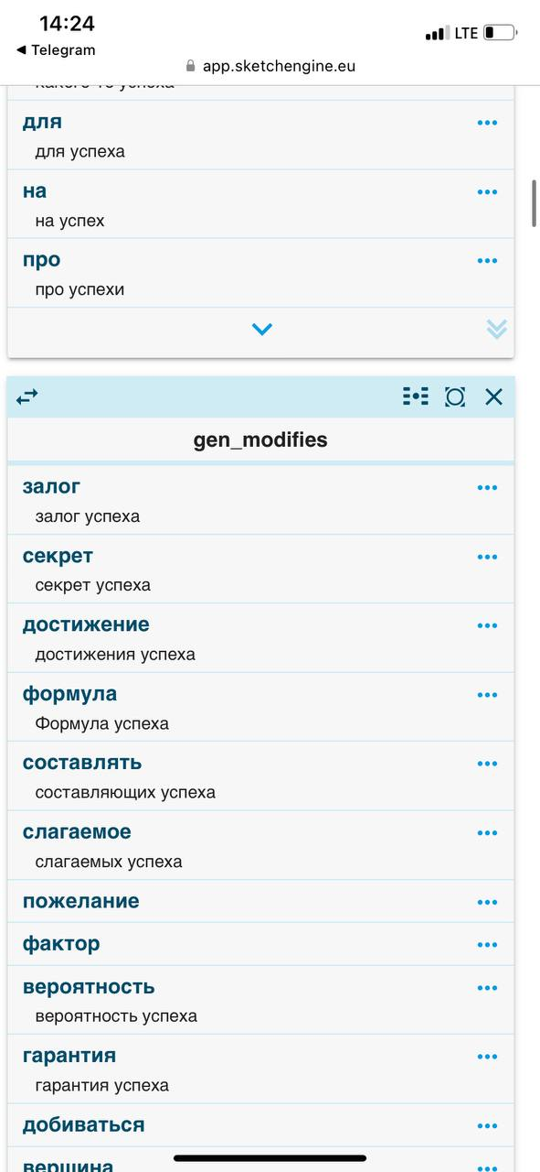

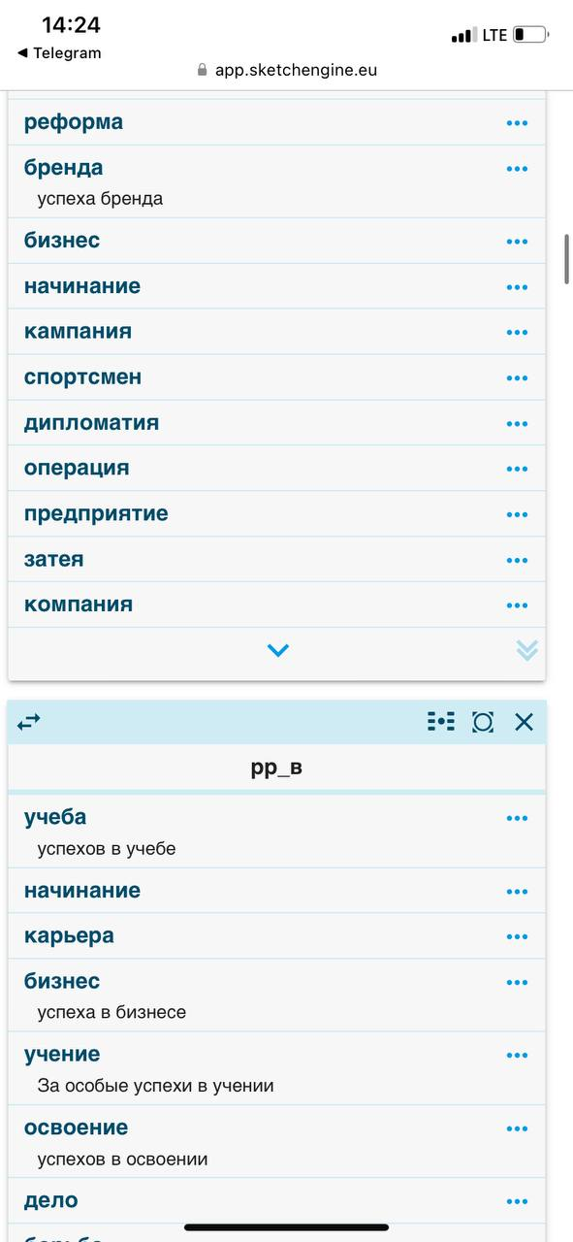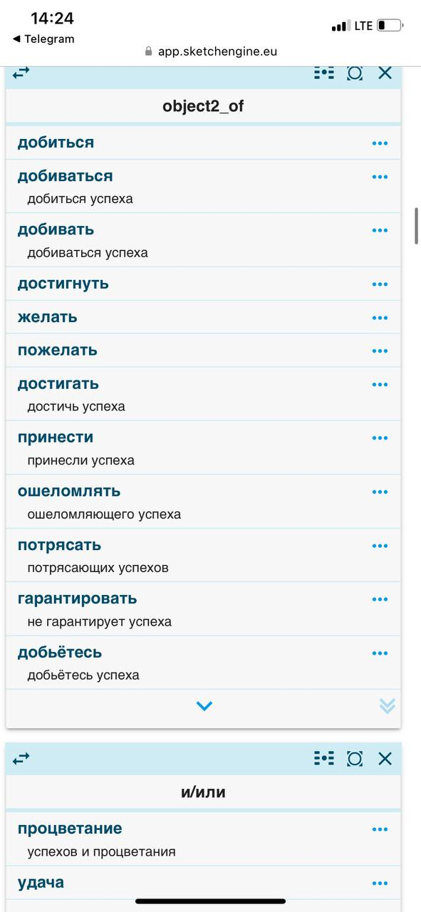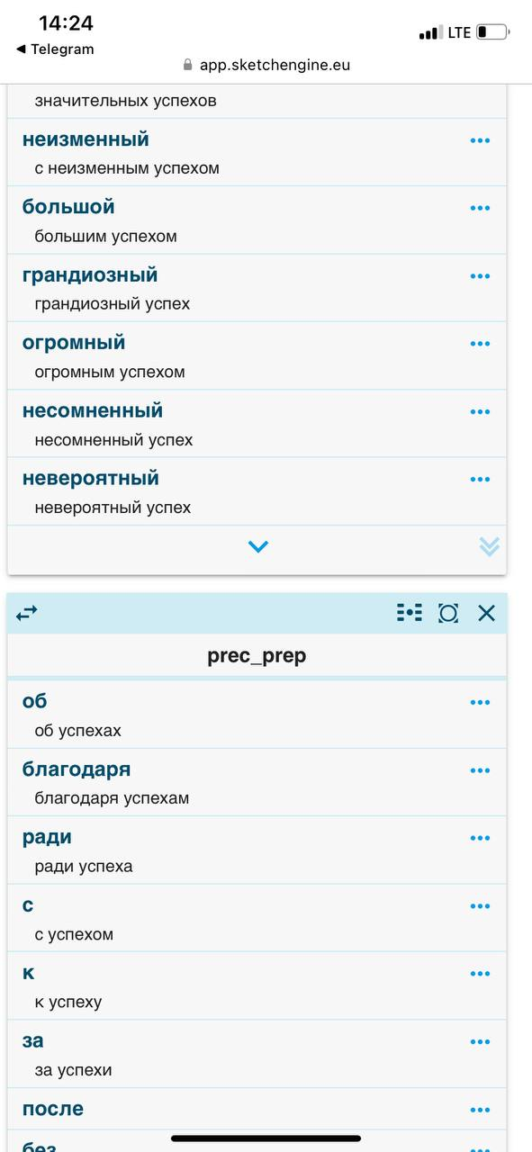

* Сферы применения:
  + Изучение лексики и грамматики: Быстрое понимание, как слово используется в предложении, с какими словами сочетается.
  + Письмо: Помогает найти подходящие слова и выражения, расширяя словарный запас.
  + Перевод: Помогает выбрать правильный эквивалент для перевода слова в зависимости от контекста.
  + Разработка учебных материалов: Помогает создавать эффективные упражнения на изучение лексики и грамматики.

2. Word Sketch Difference (Разница словесных эскизов)

* Описание: Этот инструмент позволяет сравнить два похожих слова (например, синонимы) и увидеть, как они различаются в использовании. Он показывает, какие слова чаще сочетаются с одним словом, чем с другим.
* Лучше конечно брать синонимы для сравнения, но я взяла разные слова: «крик» и «жизнь»

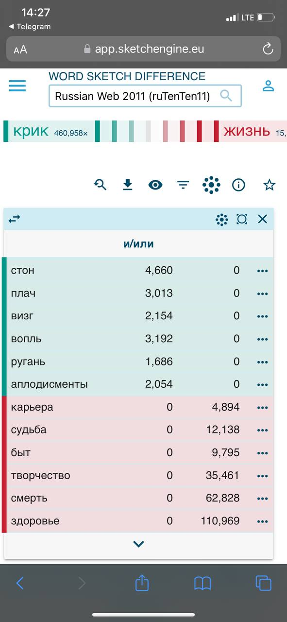 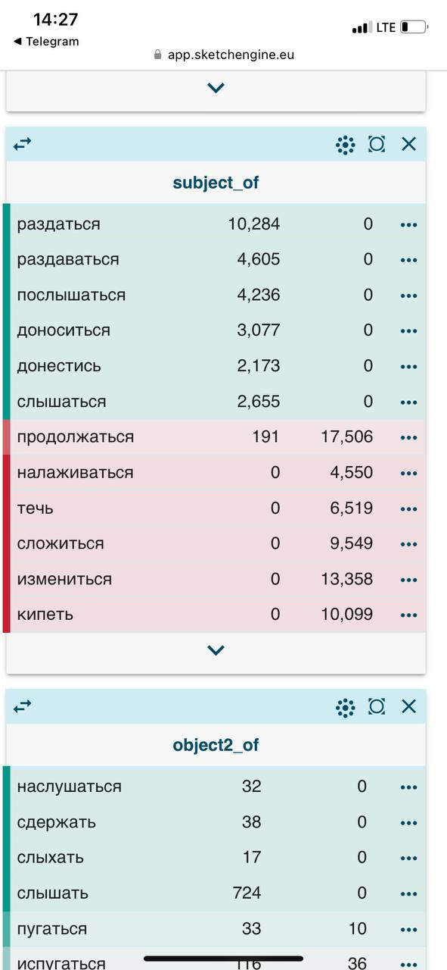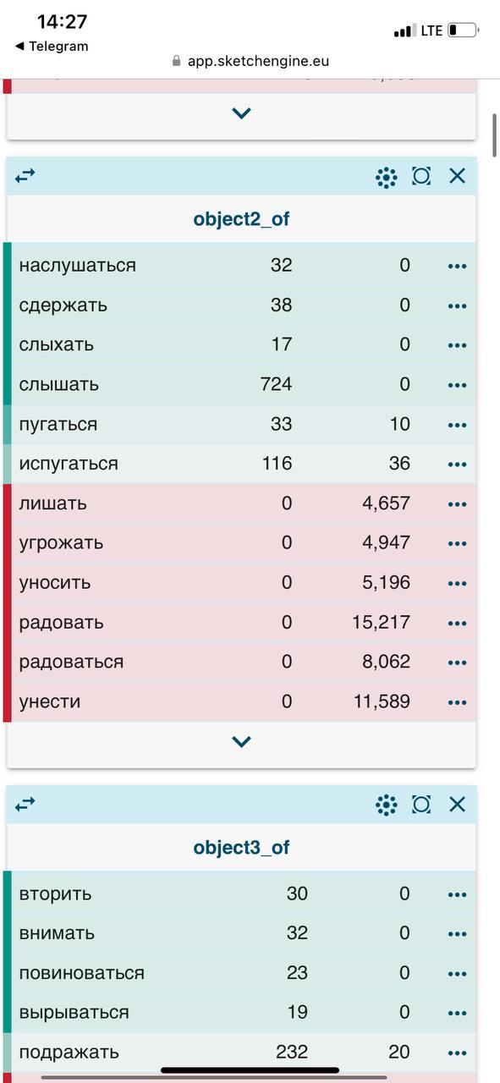

* Сферы применения:
  + Уточнение различий между синонимами.
  + Повышение точности и выразительности речи.
  + Перевод: Выбор наиболее подходящего слова для перевода в зависимости от контекста.
  + Анализ стиля: Помогает понять, какие слова характерны для разных стилей речи.

3. Thesaurus (Тезаурус)

* Описание: Thesaurus предоставляет список синонимов, антонимов, гиперонимов (родовых понятий) и гипонимов (видовых понятий) для заданного слова.

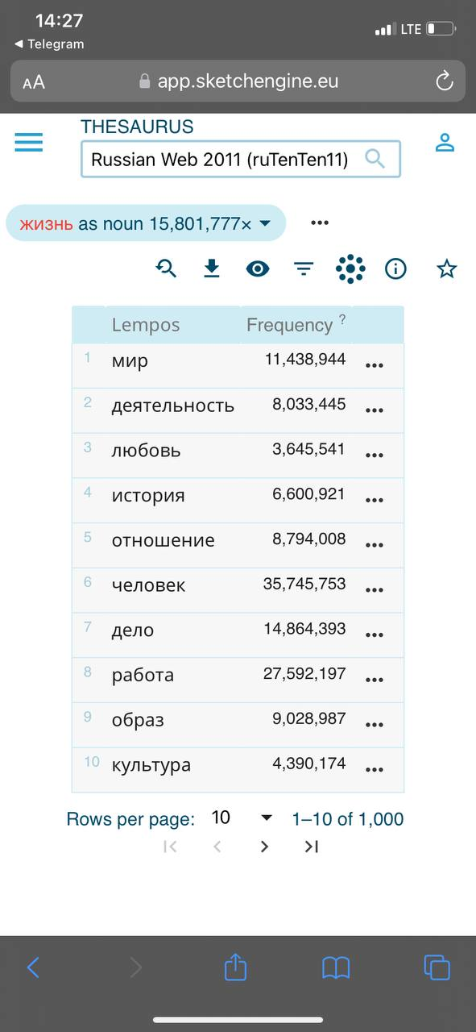

* Сферы применения:
  + Расширение словарного запаса.
  + Подбор синонимов для избежания повторов.
  + Поиск более точных выражений.
  + Анализ текста: Понимание семантических связей между словами.

4. Concordance (Конкорданс)

* Описание: Этот инструмент показывает все употребления заданного слова в корпусе в контексте (keyword-in-context, KWIC). Слово, которое надо найти, выделено в каждом предложении.

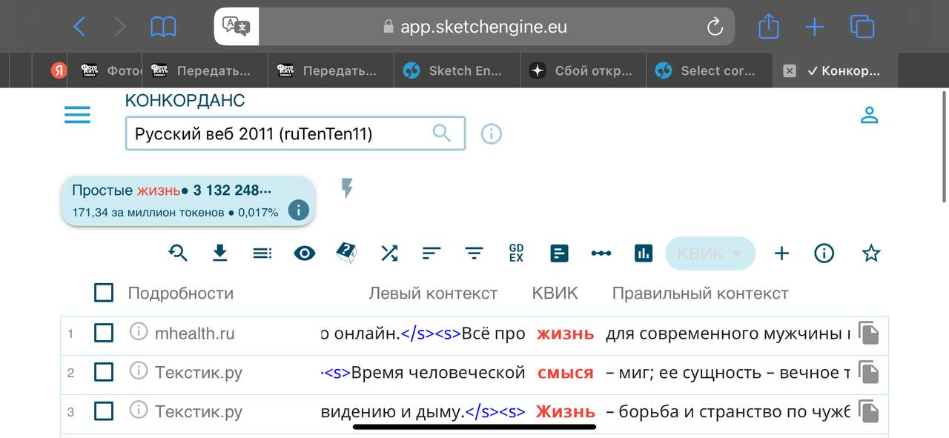

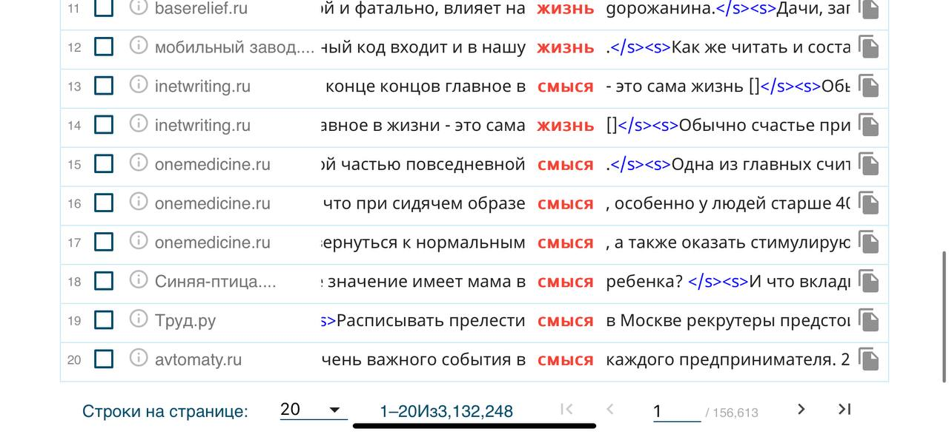

* Сферы применения:
* Изучение грамматики и лексики в контексте.
* Анализ стиля речи.
* Перевод: Поиск примеров перевода слова в разных контекстах.
* Понимание нюансов значения слова.

5. Wordlist (Список слов)

* Описание: Этот инструмент создает список всех слов в корпусе или в результате поиска, отсортированный по частоте.

Ничего не нашел:

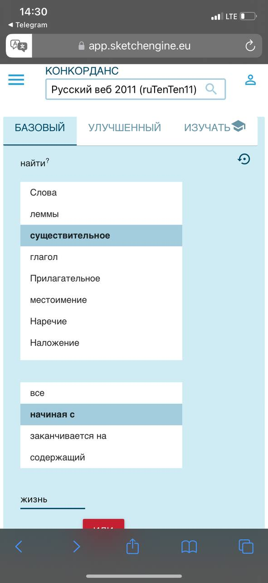 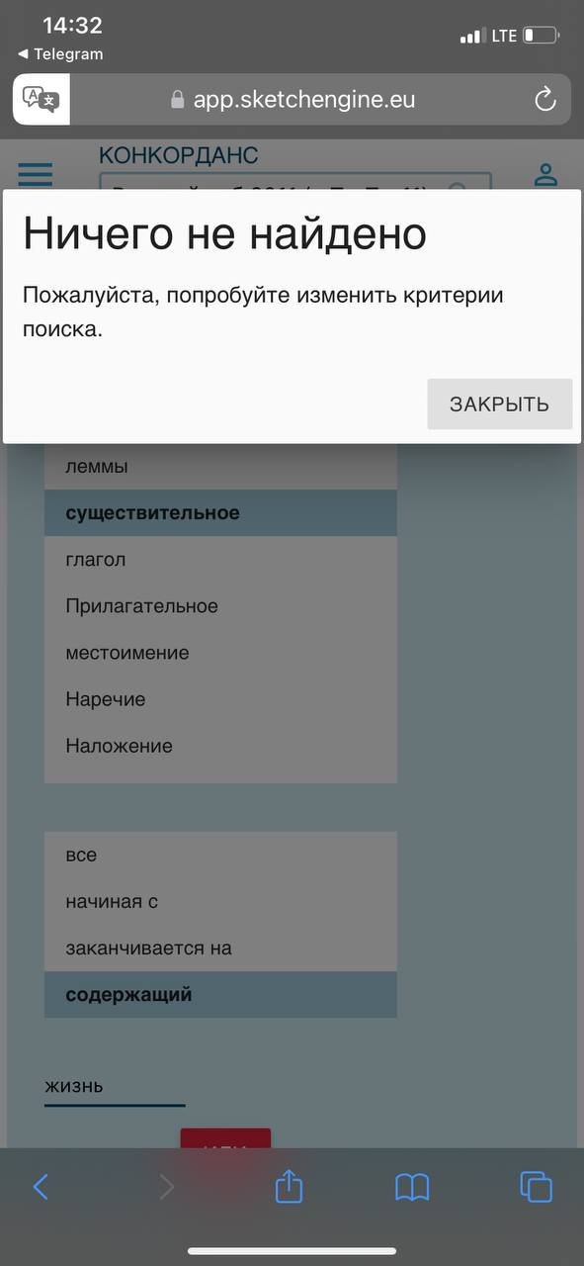

* Сферы применения:
* Анализ частотности слов в языке.
* Определение ключевых слов в тексте.
* Сравнение частотности слов в разных корпусах.
* Изучение корпуса и его характеристик.

6. N-grams (N-граммы)

* Описание: Этот инструмент ищет последовательности из N слов (N-граммы), которые часто встречаются в корпусе. Например, биграммы (2 слова), триграммы (3 слова) и т.д.

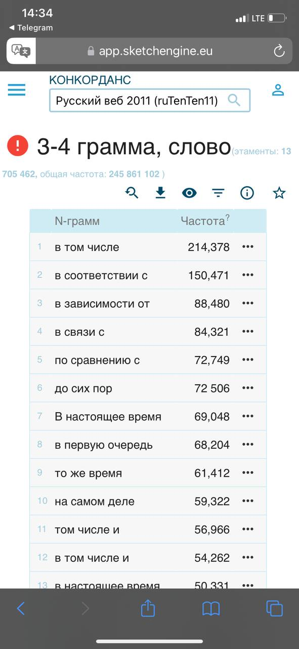 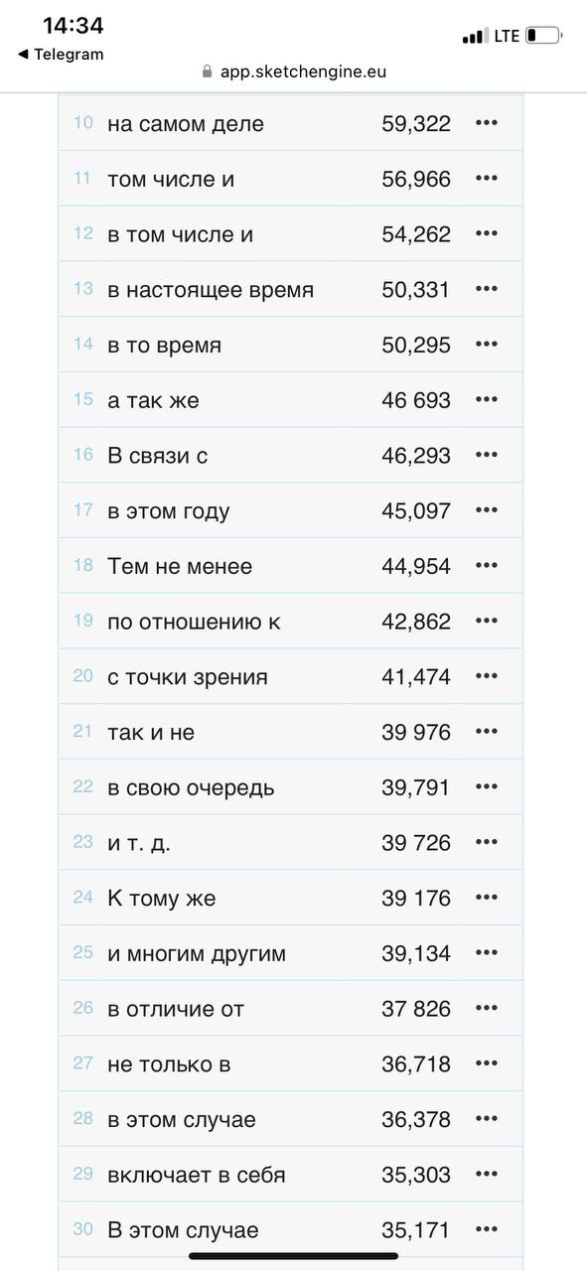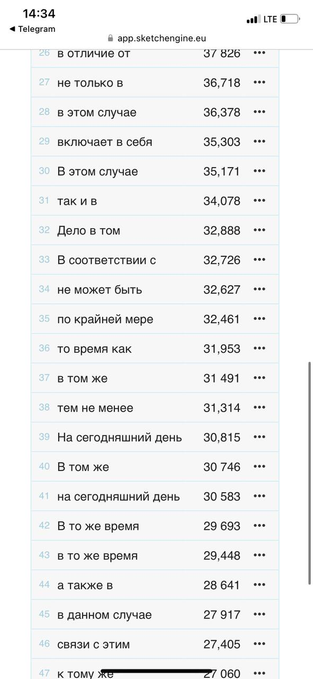

* Сферы применения:
  + Выявление устойчивых выражений, идиом и коллокаций.
  + Анализ стиля речи.
  + Автоматическое извлечение терминов.
  + Языковое моделирование.